Presseinformation

Neue Mischanlagengeneration von Liebherr: Perfekt für den Baustelleneinsatz

⸺

Als Doppelanlage liefert die Mobilmix 3,0 A-R bis zu 250 m³ Beton pro Stunde

Superschnelle Inbetriebnahme innerhalb von drei Wochen nach Anlieferung

Innovative Antriebstechnologien sorgen für erhebliche Energie- und Zementeinsparung

Die neue Mischanlagengeneration von Liebherr ist auch erhältlich als mobile Variante unter dem Namen Mobilmix. Sie kann als Doppelanlage sehr große Betonmengen bereitstellen und ist dennoch äußerst mobil und in kurzer Zeit aufgestellt oder umgesetzt. Selbst gewaltige Baustellen werden mit dieser Anlage zuverlässig mit Beton versorgt.

Bad Schussenried (Deutschland), 12. Februar 2024 – Die ersten Betonmischanlagen der neuen Liebherr-Generation sind bereits im Einsatz. Eine wurde aktuell als Doppelanlage an die Firma Mobil Baustoffe ausgeliefert. Entscheidend waren im Wesentlichen die hohe Produktqualität, die platzsparende Bauweise und die kurze Lieferzeit.

Hohe Flexibilität bei großer Ausstoßleistung

Bei der Betonversorgung von Baustellen möchte Strabag künftig keine Kompromisse eingehen. Die Firma Mobil Baustoffe, ein Tochterunternehmen von Strabag, erwarb hierfür zwei leistungsstarke Betonmischanlagen der neuen Generation von Liebherr. Die beiden Mischanlagen leisten mit ihren 3 m³ Doppelwellenmischern insgesamt bis zu 250 m³ Beton pro Stunde. In den acht Kammern der Reihensilos können bis zu 280 m³ Gesteinskörnungen gelagert werden. Die vier getrennten Kammern können durch schwenkbare Trennwände einseitig befüllt werden. So lässt sich die Doppelmischanlage durch eine zentrale Zufahrt beider Reihensilos effizient und zeitsparend beschicken. Im Zementteil werden bis zu sechs Sorten Bindemittel mit insgesamt 600 Tonnen Kapazität gelagert.

Effizienz und hohe Verfügbarkeit

Durch die robuste Konstruktionsweise arbeitet die Liebherr-Mischanlage verschleißarm und wartungsfreundlich. Zusätzlich sorgen die Produktqualität und die verzinkte Bauweise für eine hohe Verfügbarkeit und lange Lebensdauer. Beim Unternehmen Mobil Baustoffe war die Anlage dank montagefreundlicher Komponenten innerhalb von zwei Wochen komplett aufgebaut und eine Woche später bereit zur Betonproduktion. Vorteile, die für eine wirtschaftliche und effiziente Baustelle unerlässlich sind.

Mischanlage reduziert CO2-Emissionen

Frequenzumrichter steuern die Antriebe an Wiegeband, Beschickeraufzug, Zementteil sowie Mischer. Dabei lassen sich bis zu 30 Prozent Energie einsparen und sämtliche Prozesse können ganzheitlich optimiert ablaufen. Hybride Mischvorgänge und kürzere Mischzeiten werden ganz einfach möglich, Leistungsspitzen werden gesenkt. Auch der Verschleiß wird durch den sanften Anlauf und das sanfte Stoppen der Antriebe merklich verringert. Das größte und wichtigste Potenzial bieten die Frequenzumrichter jedoch bei der Dosierung von Zement mit einer Genauigkeit von +/- 0,5 Prozent. Bei einer typischen Rezeptur mit 300 kg Zement können pro Kubikmeter Beton bis zu 7,5 kg Zement eingespart werden – aus ökologischer und finanzieller Sicht ein wichtiges Argument für die neue Mischanlagen-Generation. Ein herausragendes Beispiel für die Innovation dieser Anlage sind die beiden Doppelwellenmischer, welche während des Mischprozesses die Drehzahl anpassen können, um noch perfektere Rezepturen zu ermöglichen.

Die Zusammenarbeit zwischen Liebherr und Strabag mit ihrer Tochtergesellschaft Mobil Baustoffe funktionierte großartig: Von der Installation bis zum Betrieb der Anlage lief alles reibungslos. Ein ausgezeichnetes Beispiel, wie Unternehmen ihr technisches Know-how und ihre Ressourcen bündeln können, um gemeinsam eine nachhaltige und effiziente Zukunft zu gestalten.

Über die Liebherr-Mischtechnik GmbH

Die Liebherr-Mischtechnik GmbH ist ein weltweit tätiger Hersteller und Lieferant von hochwertigen Betonmischanlagen, Betonpumpen und Transportbeton-Fahrmischern. Das Unternehmen gehört zur Firmengruppe Liebherr und hat seinen Sitz in Bad Schussenried, Deutschland.

Über die Firmengruppe Liebherr

Die Firmengruppe Liebherr ist ein familiengeführtes Technologieunternehmen mit breit diversifiziertem Produktprogramm. Das Unternehmen zählt zu den größten Baumaschinenherstellern der Welt. Es bietet aber auch auf vielen anderen Gebieten hochwertige, nutzenorientierte Produkte und Dienstleistungen an. Die Firmengruppe umfasst heute über 140 Gesellschaften auf allen Kontinenten. In 2022 beschäftigte sie mehr als 50.000 Mitarbeiterinnen und Mitarbeiter und erwirtschaftete einen konsolidierten Gesamtumsatz von über 12,5 Milliarden Euro. Gegründet wurde Liebherr im Jahr 1949 im süddeutschen Kirchdorf an der Iller. Seither verfolgen die Mitarbeitenden das Ziel, ihre Kunden mit anspruchsvollen Lösungen zu überzeugen und zum technologischen Fortschritt beizutragen.

Bilder

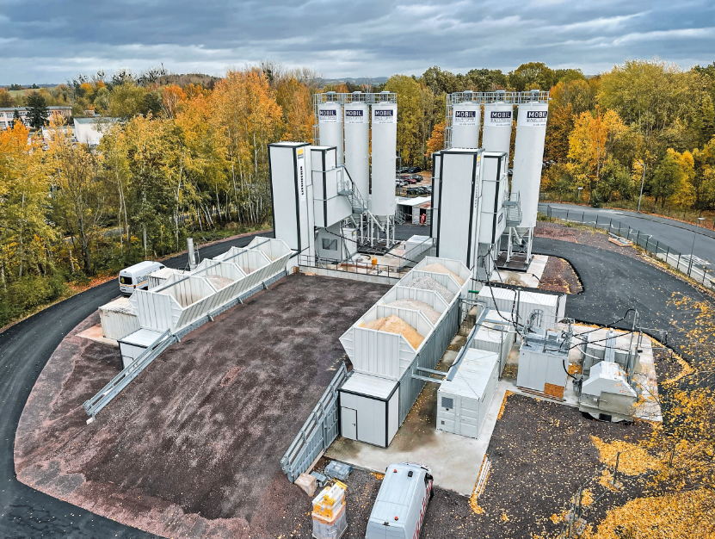

Liebherr-twin-mobilmix.jpg  
Die Doppel-Betonmischanlage von Liebherr ist flexibel und kann ohne weiteres von einer Baustelle zur nächsten Baustelle umgesetzt werden.

Kontakt

Klaus Eckert  
Leiter Verkaufsförderung  
Telefon: +49 7583 949-328  
E-Mail: klaus.eckert@liebherr.com

Veröffentlicht von

Liebherr-Mischtechnik GmbH   
Bad Schussenried / Deutschland  
[www.liebherr.com](http://www.liebherr.com)